**Проект: «Дикие животные. Как звери готовятся к зиме» во вторй младшей группе**

Подготовила и провела : Ионинская И,В **Срок реализации:** краткосрочный (10.10-14.10.22).

**Вид проекта:** практический.

**Тип проекта**: познавательно-творческий

**Участники проекта:** дети средней группы, воспитатель, родители.

**Актуальность проблемы:**

С наступлением холодов все люди начинают готовиться к зиме: покупают теплые вещи, приготавливают на зиму заготовки, утепляют свои дома. А как животные готовятся к зиме? Как им удается пережить холодное время года, и чем они должны питаться .

Благодаря разработке данного проекта дети познакомятся с описанием жизни диких животных в зимний период, повадками животных в природе, получат научно-достоверные знания, обогатится их речь.

***Цель****: Создание необходимых условий и ситуаций для знакомства детей с дикими животными, развивать познавательную активность детей через совместную игровую, познавательную деятельность экологического содержания.*

***Задачи:***

*- формировать у детей представления диких животных (лиса, заяц, белка, еж, волк, медведь) их жилище.*

*- способствовать развитию познавательной, творческой активности, любознательности;*

*- расширять кругозор и обогащать словарный запас детей, развивать связную речь;*

***Работа с родителями:***

1. *Консультация для родителей «Одеваемся осенью»*

***Предполагаемый результат:***

*•Умение называть диких животных, их детенышей, места их обитания*

*•У детей возникло желание отображать увиденное при помощи рисования, лепки.*

*•Дети стали чаще прибегать к активной речи, как средству общения и выражения своих чувств*

*•Так же, дети стали получать удовольствие от заботы об объектах как живой, так и неживой природы.*

***Формы работы с детьми*:**

Наблюдение, пальчиковые игры, дидактические игры, нетрадиционные формы рисования, чтение художественной литературы, потешек.

|  |  |  |  |
| --- | --- | --- | --- |
| Обр обл | ООД | Организация совместной деятельности взрослого и детей | Организация развивающей среды |
| Соц-комразв |  | Ситуативная беседа: «Помощь и вред человека диким животным»,  С/р и: «Больница для животных» Ц: расширить знания детей о профессии ветеринар.  Наблюдение за птицами | Кормушки, корм для птиц |
| Позразв | **ФЦКМ:** «Кто живет в лесу», «Как дикие животные готовятся  к зиме».   Цель: расширять представления о жизни диких животных в лесу, об их приспособлении к зиме.  **ФЭМП:**  **Зан 2, октябрь :** « Цифра 2»  ФЭМП, Новикова  Конструирование «Лиса из геометрических фигур» | Просмотр презентаций: «Как звери к зиме готовятся», «Лесные жители»  Дидактические игры «Кто,где живёт?», «Угадай по описанию», «Кто лишний?», «Помоги белочки сделать на зиму запасы» и др.  Цель: закрепить знания о местах обитания, о способах приспособления к зимнему периоду.  Экспериментальная деятельность:   «Почему звери меняют цвет своей шубки?»  Опыт 1. Почему заяц зимой белый? Рассматривание кусочков шкурки зайца. | Подбор дидактического материала  Сюжетные картины  Материалы для экспериментов |
| Реч разв | Зан 1: Чтение рассказа  «Почему медведь спит зимой»– формирование знаний об изменениях в природе поздней осенью, о том, как ведут себя в это время животные. | Чтение художественной литературы: В.Бианки  «Как звери готовятся к зиме», А.Блока «Зайчик», М.Пришвина «Ёж»., Бурбсказка «Снег и заяц», р-н сказка «Зимовье зверей» , В. Бианки «Синичкин календарь»,  Энциклопедии о животных и др.;  Разгадывание загадок о диких животных.  Рассматривание и беседы по иллюстрациям к рассказам Пришвина, Чарушина. | Подбор произведений для чтения |
| Худ-эст разв | **Аппликация**  «Дикие животные» Ц: учить детей наклеивать небольшие детали обрывной бумаги на поверхность, придавать форму животного, знакомить с внешним видом животных.  Музыка по плану руководителя | Раскраски диких животных : Ц: учить детей закрашивать , не выходя за контур  Прослушивание музыкальных произведений «Медведь», «Лисичка поранила лапу»;  разучивание  песенки «Лиса по лесу ходила», | Пластилин, раскраски, бумага  Подборка аудиозаписей |
| Физ разв | **Физ.культура** по плану руководителя | П/ и: «Охотник и зайцы», «Бездомный заяц», «У медведя во бору»,  Ц: развитие двигательных навыков, быстроту и ловкость  Пальчиковая игра «Сидит белка на тележке». «Что ты еж такой колючий?» | Атрибуты для игр |

**Приложение 1**

**Фотоотчет**

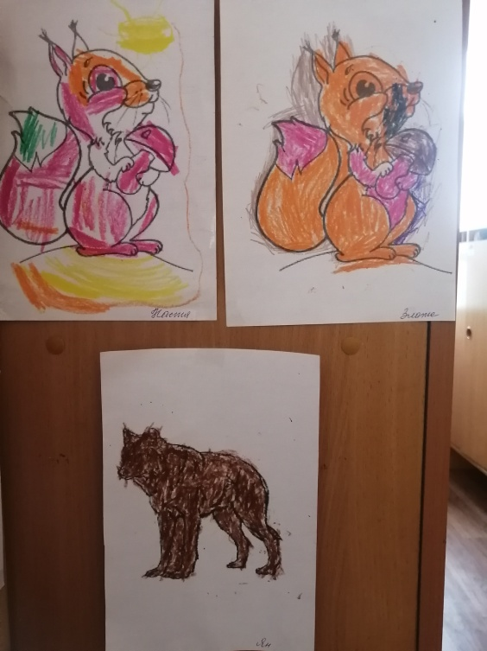  **Раскрашивание диких животных**

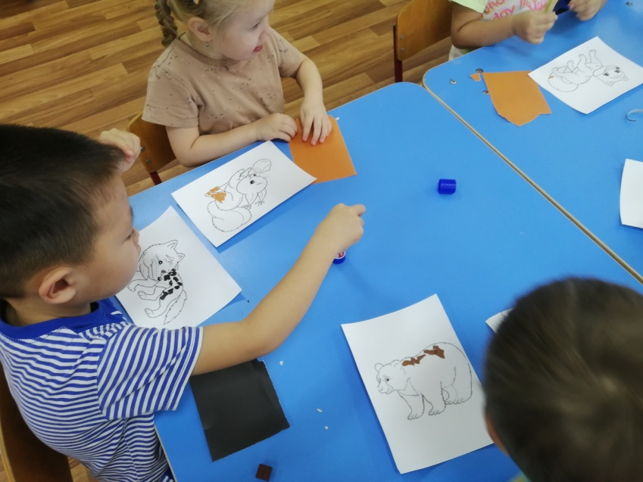  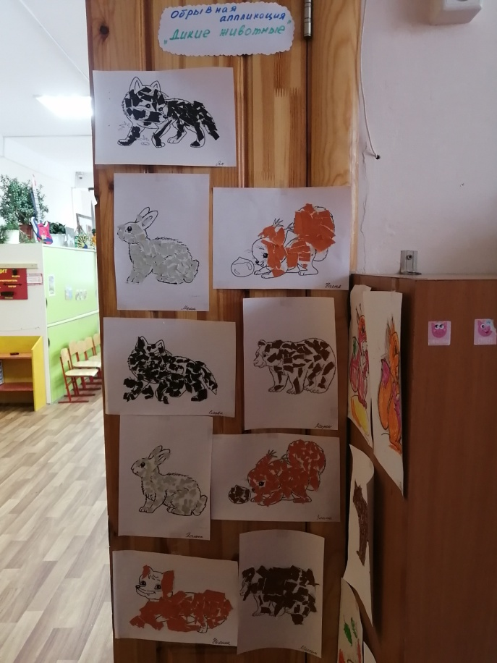

Аппликация «Дикие животные»

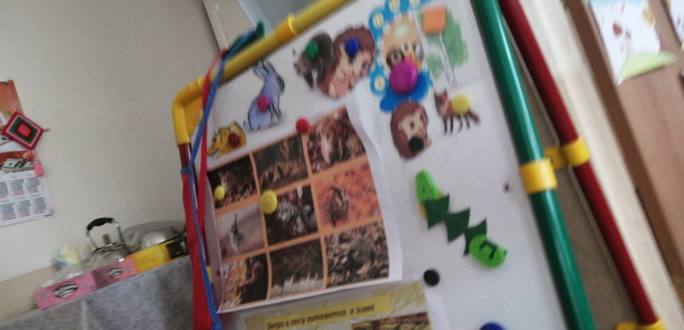

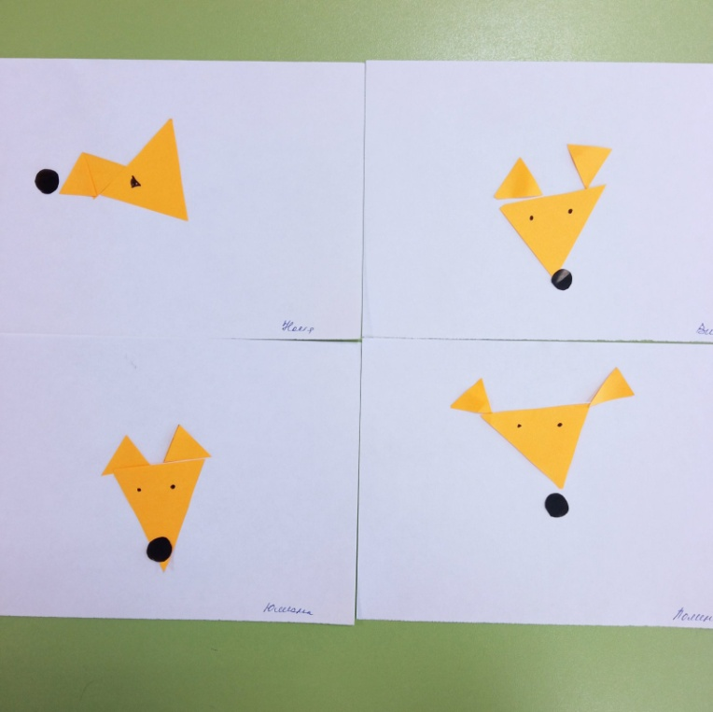

конструирование из геометрических фигур «Лиса»

**Приложение 2**

**Игра «Доскажи словечко».**

- Пусть она, как есть, плутовка, от макушки до хвоста.

Шубка, рыжая головка, как зовут ее?....

- В стае я живу, в лесу. Всем зверятам страх несу.

Грозно вдруг зубами щелк! Я свирепый, серый ….

- Он в лесу ночами рыщет, пропитанье себе ищет.

Страшно слышать пасти щелк, кто в лесу зубастый?....

- У зайца задние лапы длинные, а передние …

- Еж спит днем, а охотится….

- Белка зимой серая, а летом….

- Белка живет в дупле, а еж…

**Подвижные игры:**

***«У медведя во бору»***

Ход игры: Дети выбирают «медведя», который сидит в стороне. Остальные, делая вид, что собирают грибы и ягоды, кладут их в лукошко, подходят к «медведю», приговаривая:

У медведя во бору  
Грибы, ягоды беру.  
А медведь не спит  
И на нас рычит.

Дети разбегаются, а «медведь» их ловит. Первый пойманный становится «медведем».

***«Зайка серенький сидит»***

1. Ход игры: Дети стоят в кругу и вместе с воспитателем произносят слова, совершая движения, иллюстрирующие текст.

Зайка серенький сидит,

Он ушами шевелит.

 Вот так, вот так

Он ушами шевелит. (руки над головой, машут в разные стороны)

Зайке холодно сидеть,

Надо лапочки погреть.

  Хлоп, хлоп, хлоп, хлоп

  Надо лапочки погреть.( Хлопают в ладоши)

Зайке холодно стоять,

Надо зайке поскакать.

Скок – скок, скок – скок

Надо зайке поскакать.( Прыгают)

Зайку кто – то испугал,

Зайка прыг  и убежал.

Физминутка:

Зайцы скачут скок-скок-скок!

Да на беленький снежок

Приседают, слушают,

Не идет ли серый волк.

Раз-согнуться, разогнуться,

Два -нагнуться, подтянуться,

Три-в ладоши три хлопка,

Головою три кивка.

**Загадки**

Кто в берлогу спать ложится – волк, медведь или лисица? (Медведь)

Кто колючий, словно елка, носит на спине иголки? (Еж)

Кто пчелиный любит мед,  лапу кто зимой сосет? (Медведь)

Всех зверей она хитрей, шубка рыжая на ней. (Лиса)

Это что за шалунишка рвет с еловой ветки шишку,

Семена в ней выгрызает, шелуху на снег бросает? (Белка)

Есть у нас такой обычай – ходим стаей за добычей,

Прячемся у темной елки. Кто мы – лисы или волки? (Волки)